INSTITUTO TECNICO “C.I.P.E.C.”
CARRERA DE ANALISIS DE SISTEMAS

DOCUMENTACION SISTEMA

GENERADOR DE FIXTURES

Materia: Taller de Grado
Docente: Gustavo
Estudiante: Coba López Juan Carlos
Fecha: 19 de julio de 2017

Cochabamba - Bolivia
A) CUESTIONARIOS Y ENTREVISTAS

CUESTIONARIO PARA CLIENTES

Nombre: ____________________________ Edad: ________________

1.- ¿Hacen un control de sus partidos?
SI NO NINGUNO
Si es NO ¿Por qué?: ………………………………………………..
2.- ¿Desearía obtener un sistema que automatice ese proceso?
SI NO NO SABE
Si es NO ¿Por qué?: ………………………………………………..
3.- ¿Desearía hacerlo en?
a) De vez en cuando b) Casi siempre c) Siempre
¿Por qué?: ………………………………………………..
4.- ¿Qué le gustaría que tenga el sistema?
R.- ………………………………………………..
5.- ¿Si no pudiera definir partidos que se van realizar deseara que se mantuviera todo guardado?
SI NO
Si es NO ¿Por qué?: ………………………………………………..
6.- Mencione la manera en que Uds. gestionan el control de los partidos manualmente:
R.- …………………………………………………………………………………………
……………………………………………………………………………………………...
7.- ¿Que problemas cree Ud. que existen al hacer la gestión de partidos?
R.- …………………………………………………………………………………………
……………………………………………………………………………………………...
8.- ¿Cómo cree Ud. que se debería capacitar a las personas que utilizarían este sistema?
R.- …………………………………………………………………………………………
……………………………………………………………………………………………...
9.- ¿Que duración tienen generalmente los campeonatos?
R.- …………………………………………………………………………………………
10.- ¿Conoce alguna otra forma de hacer este proceso de administración de partidos?
R.- …………………………………………………………………………………………
…………………………………………………………………………………………...
11.- ¿Que le parece la estructura de las secciones de los esbozos del sistema presentados, cree que cada sección debería mostrar alguna información aparte?
R.- …………………………………………………………………………………………
……………………………………………………………………………………………...
12.- ¿Qué actividades según Ud. son las que más se realizan dentro la administración?
R.- …………………………………………………………………………………………
……………………………………………………………………………………………...
13.- ¿Le parece bien que un sistema recabe datos sobre los jugadores y equipos?
R.- …………………………………………………………………………………………
……………………………………………………………………………………………...
14.- ¿Cuál o cuáles de estas informaciones considera que es la mejor?
a) Fixture con fechas y resultados b) Equipos en el torneo
c) Jugadores de los equipos del torneo d) TODOS
¿Por qué?: ………………………………………………..
15.- Como considera que es su experiencia en la administración de partidos
a) BUENA b) REGULAR d) NINGUNO
Si es NINGUNO ¿Por qué?: ………………………………………………..

CUESTIONARIO PARA ADMINISTRADORES DE PARTIDOS

Nombre: ____________________________ Edad: ________________

1.- ¿Realiza sus operaciones de administración manualmente?
SI NO
2.- ¿Cuál de las siguientes tareas de administración es la más difícil de realizar?
a) Fechas de equipos en el torneo b) Gestión de datos de los jugadores c) Actualización del fixture conforme se vaya realizando
¿Por qué?: ………………………………………………..
3.- ¿Qué elemento es más importante para ud al administrar un torneo?
a) La información de jugadores b) La información de equipos c) La presentación del fixture
¿Por qué?: ………………………………………………..
4.- ¿Qué elemento es más importante para ud al llenar una lista de equipos?
a) Nombre de equipo b) Jugadores de los equipos c) Logo del equipo
Si considera otros datos además de estos colóquelos: ……………………………………….
5.- ¿Qué elemento es más importante para ud al llenar una lista jugadores?
a) Solo datos personales b) Su estado de salud c) Records
Si considera otros datos además de estos colóquelos: ……………………………………….
6.- ¿Cada cuanto debe hacer la actualización de los datos del torneo?
R.- …………………………………………………………………………………………
……………………………………………………………………………………………...
7.- ¿Qué otros elementos considera al llenar un listado de equipos?
R.- …………………………………………………………………………………………
……………………………………………………………………………………………...
8.- ¿ Qué otros elementos considera al llenar un listado de jugadores?
R.- …………………………………………………………………………………………
……………………………………………………………………………………………...
9.- ¿Qué otros elementos considera al llenar un listado de partidos?
R.- …………………………………………………………………………………………

10.- ¿Qué información se debe incluir en la cabecera de cada listado?
R.- …………………………………………………………………………………………
…………………………………………………………………………………………...
11.- ¿Qué problemas ocurren al llenar un listado?
R.- …………………………………………………………………………………………
……………………………………………………………………………………………...
12.- ¿Tiene laguna sugerencia sobre otro listado que se hace aparte de los 3 ya mencionados?
R.- …………………………………………………………………………………………
……………………………………………………………………………………………...
13.- ¿Considera necesario el uso de un software para este trabajo?
R.- …………………………………………………………………………………………
……………………………………………………………………………………………...
14.- ¿Le parece que el sistema podría funcionar con tal cantidad de datos?
R.- …………………………………………………………………………………………
……………………………………………………………………………………………...
15.- Como le ha sido la tarea al comienzo, fácil, difícil, ¿porque?
R.- …………………………………………………………………………………………
……………………………………………………………………………………………...

ENTREVISTAS

Proyecto: Sistema Informático para cadena de Tiendas
Doc: Entrevista 1 Autor: Entrevistador
Fecha: 04/05/2016 Entrevistado: Entrevistado 1
D.T.
P: ¿Cuáles son sus principales ocupaciones?
R:

P: ¿Y Ud. hace una lista?
R:
P: ¿Y para que se hacen esas listas?
R:

P: ¿Qué datos contienen las listas?
R:

P: ¿Ese periodo cuando lo anotan?
R:

P: ¿Qué tipos de lista entregan?
R:
P: ¿Cómo apuntan los listados?
R:

P: ¿Es algo moroso de hacer no le parece?
R:
P: ¿Y cuál cree sería la mejor forma de realizar este proceso?
R:

P: ¿Qué otras opciones quisiera que haga el computador?
R:
P: ¿Especialmente como le gustaría que el programa gestionara los partidos y demás detalle de cada torneo?
R:

P: ¿En qué consiste esa característica?
R:
P: ¿Y que más quisiera que se mejore, por ejemplo?
R:

P: ¿Está acostumbrado a usar un ordenador?
R:
P: ¿Algo más?
R:
Proyecto: Sistema Informático para cadena de Tiendas
Doc: Entrevista 2 Autor: Entrevistador
Fecha: 05/10/2014 Entrevistado: Entrevistado 2
Jugador
P: ¿Dígame que tareas les da el D.T.?
R:

P: ¿Cuál es la manera de hacerlas?
R:

P: ¿Es muy frecuente la administración?
R:

P: ¿Alguna vez ha observado algún error en esta administración?
R:

P: ¿Y le han hablado o usted ha visto ese error?
R:

P: ¿Sabía usted que podría registrarse a un sistema que automatice y garantice ese proceso?
R:

P: ¿Pero sabe algo sobre esos beneficios?
R:

P: ¿Qué tanto?
R:

P: ¿Y qué me podría decir de la determinación de los puntos?
R:

P: ¿Alguna vez ha ganado un torneo?
R:

P: ¿Cree que hubiera sido mejor adelantar ese proceso?
R:

P: ¿En un sistema informático supongo?
R:

P: ¿Alguna otra cosa o mejora que cree que debería haber en la gestión de partidos?
R:

P: ¿Si se pudiera hacer el registro que datos quisiera que llenara sobre ud.?
R:

B) INVESTIGACION Y DOCUMENTACION
PROYECTOS RELACIONADOS
Proyecto similar: “Generador de fixtures estándar muy básico”
Autor: bluebones.net
Sin info.
URL: http://bluebones.net/fixtures.txt

Este proyecto tiene relación porque está utilizando el mismo lenguaje que se implementará pero es muy básico y solo ofrece una pauta acerca de la generación de rondas en un torneo
Una característica sobresaliente es la parte de la claridad del código ya que utiliza funciones constantemente.

NORMAS Y LEYES
En la página 108 se puede ver las licencias de uso GNU LGPL, la Ley Orgánica de Protección de Datos y la Ley de Propiedad Intelectual.
Enlaces de Normas y Leyes:
http://www.mcu.es/propiedadInt/docs/RDLegislativo_1_1996.pdf
http://www.boe.es/boe/dias/1999/12/14/pdfs/A43088-099.pdf

C) LISTA DE REQUISITOS CANDIDATOS

Funcionales

- Ver información como visitante
- Iniciar sesión
- Crear una cuenta
- Modificar cuenta
- Eliminar cuenta
- Buscar cuenta
- Ver historial bitácora
- Cerrar sesión
- Crear equipos
- Crear jugadores
- Crear partidos
- Crear fixture
- Mostrar equipos
- Mostrar jugadores
- Mostrar partidos
- Mostrar fixture
- Modificar equipos
- Modificar jugadores
- Modificar partidos
- Eliminar equipos
- Eliminar jugadores
- Eliminar partidos
- Eliminar fixture
- Buscar equipos
- Buscar jugadores
- Buscar partidos

Requisitos no funcionales

- El tiempo de carga del programa debe ser menor a 10 seg
- El tiempo de respuesta de alguna acción debe ser menor o igual a 20 seg en el peor caso
- El uso de memoria debe ser menor a 100 MB
- Interfaz normal de usuario HCI
- El software usará el gestor de base de datos Mysql
- El Software correrá bajo Windows 7, 8, 10
- Se necesita adobe Acrobat Reader para visualizar el manual de usuario
- Se necesitará tener PHP instalado
- El tamaño de espacio que ocupará el sistema será de 800MB
- Se necesitará una computadora modelo core2Duo para adelante
- Se necesitará documentación como Manual de usuario, Sistema de Ayuda, Licencia de uso y Términos y Condiciones
- Se necesitará de toda la documentación técnica, diagramas y todo lo relacionado con el desarrollo del sistema basado en scrum
- Podrán utilizar este software cualquier persona y el administrador.
- Se cerrará la sesión si no ha habido ninguna acción durante 3 horas y no se seleccionado la opción de cerrar sesión
- El sistema puede caerse temporalmente 1 a 3 horas por mes
- El Sistema Operativo debe tener antivirus y firewall

D) MODELO DE DOMINIO: Diagrama de clases inicial realizado en StarUML

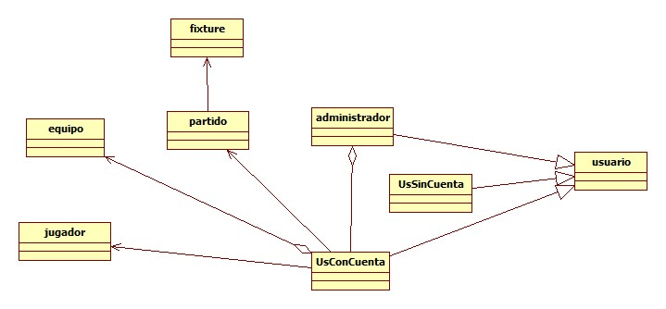

E) DIAGRAMA DE CASOS DE USO: Realizado en StarUML

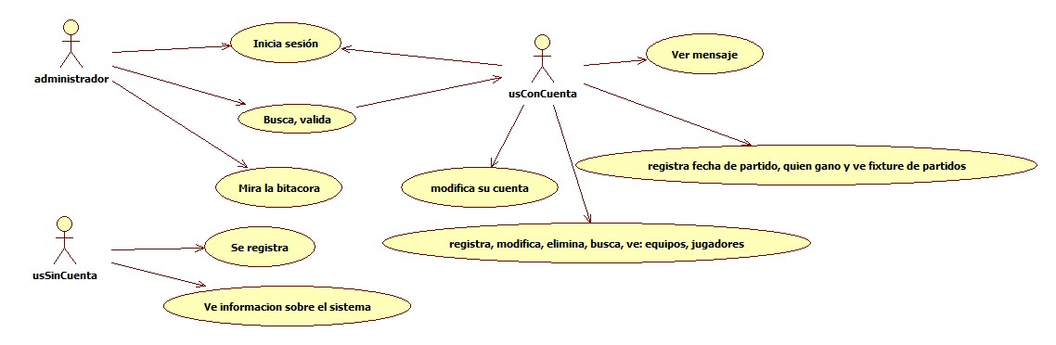
F) ESPECIFICACIONES DE CASOS DE USO

Caso de Uso: “Se registra”
Actores: Usuario sin cuenta
Precondición: Que el sistema sea levantado en la web.
Camino Normal:
- El usuario ingresa a la url del sistema
- El usuario ingresa al sistema y encuentra la opción de registrarse
- El usuario coloca sus datos (los opcionales puede que si)
- El sistema registra en su base de datos lo que puso el usuario
Caminos Alternos:
1.1 El servidor falla
* Volver a paso 1
3.1 El usuario no coloca nada
* Aparece un mensaje de datos incompletos
3.2 El usuario coloca datos erróneos
* Aparece un mensaje de datos erróneos
Postcondición: El usuario ya tiene una cuenta y le aparece un mensaje de confirmación vía email. El usuario lo confirma vía email y lo redirige a su panel de usuario.

Caso de Uso: “Ve información sobre el sistema”
Actores: Usuario sin cuenta
Precondición: Que el sistema sea levantado en la web.
Camino Normal:
- El usuario ingresa a la url del sistema
- El usuario ingresa al sistema y ve el menú con los botones a distintas secciones del sistema (Inicio, Contacto, Sobre Nosotros, Politicas de Privacidad, Terminos de uso y Fixtures)
Caminos Alternos:
1.1 El servidor falla
* Volver a paso 1
3.1 El usuario ingresa alguna cadena via url
* Se redirige al inicio
Postcondición: El usuario puede ver toda la información concerniente al sistema antes de decidir si abrir una cuenta en ella.

Caso de Uso: “Iniciar sesión”
Actores: Administrador, usuario con cuenta
Precondición: Que el administrador o el usuario con cuenta ingresen correctamente su nombre de usuario y su contraseña.
Camino Normal:
- El usuario con cuenta o el administrador visitan el sistema y colocan sus datos en el panel de inicio de sesión.
- El sistema busca en la base de datos al usuario con esos datos y carga toda su información
Caminos Alternos:
1.1 El usuario con cuenta o el administrador no colocan sus datos correctamente
* El sistema envía un mensaje de “Datos inválidos”
Postcondición: El usuario con cuenta o el administrador pueden ver las opciones de edición de sus respectivos datos.

Caso de Uso: “Busca, activa/desactiva usuario”
Actores: Administrador, usuario con cuenta
Precondición: Que el administrador inicie sesión en el sistema
Camino Normal:
- El administrador ingresa al panel de gestión de usuarios
- El administrador utiliza la herramienta para buscar algún usuario con el campo que elija
- El administrador encuentra al usuario y puede ver entre otros datos, el estado de validación del usuario
- El administrador activa o desactiva al usuario
Caminos Alternos:
2.1 El administrador escribe un dato que no existe
* El sistema muestra un mensaje de “El usuario no existe” y se muestra un botón para volver al panel de usuarios
4.1 El administrador activa al usuario por primera vez
* Se le envía un mensaje de “Bienvenido al sistema” al panel de mensajes del usuario
4.2 El administrador activa al usuario por más de una vez
* Se le envía un mensaje de “¡Recuperaste tu cuenta!, Bienvenido de nuevo” al panel de mensajes del usuario
4.3 El administrador desactiva al usuario
* El usuario no podrá iniciar sesión con los datos de su cuenta.
Postcondición: El usuario de alguna manera ingresa o no ingresa al sistema.

Caso de Uso: “Mirar bitacora”
Actores: Administrador
Precondición: Que el administrador inicie sesión en el sistema
Camino Normal:
- El administrador ingresa al panel de “Bitácora”
- El sistema recupera los datos de las acciones de los usuarios
Caminos Alternos:
2.1 Ningún usuario realizó ninguna actividad
* Solo se debería recuperar las acciones que realizó el administrador.
Postcondición: El administrador ve las actividades de cada usuario en una tabla con nombre de usuario, fecha y acción que realizó.

Caso de Uso: “Ver mensaje”
Actores: Usuario con cuenta
Precondición: Que el usuario inicie sesión en el sistema
Camino Normal:
- El usuario accede al panel de mensajes
- El sistema realiza un mapeo de las actividades relevantes del usuario (validación o recuperación de cuenta, inicio de sesión en día de su cumpleaños, mensaje de advertencia de no uso de la cuenta en caso de que el usuario no esté usando la cuenta por varios meses) para cargar los mensajes que deben ser mostrados.
Caminos Alternos:
2.1 El usuario no realizó ninguna actividad relevante
* El sistema no muestra ningún mensaje
Postcondición: El usuario puede ver el/los mensaje(s) en el panel de mensajes.

Caso de Uso: “Modifica su cuenta”
Actores: Usuario con cuenta
Precondición: Que el usuario inicie sesión en el sistema.
Camino Normal:
- El usuario ingresa al panel de su perfil
- El usuario tiene las siguientes opciones para editar: Nombre de usuario, fotografía, edad, sexo, dirección, contraseña y descripción. Todas ellas opcionales a excepción del nombre de usuario y la contraseña.
- El usuario modifica uno o varios campos
- El sistema hace el proceso de modificación en la base de datos
Caminos Alternos:
3.1 El usuario no modifica nada
* El sistema no realiza ningún proceso
Postcondición: El usuario tiene el dato(s) modificado(s).

Caso de Uso: “Registra, modifica, elimina, busca, ve: equipos, jugadores”
Actores: Usuario
Precondición: Que el usuario inicie sesión en el sistema.
Camino Normal:
- El usuario accede al panel de equipos y observa los equipos que tiene registrados y tiene opciones de ver jugadores, modificación y eliminación de cada equipo. A su vez tiene aparte dos opciones generales que son de registro de nuevo equipo y búsqueda de equipo.
- El usuario accede a la opción de modificación de equipo y modifica los campos que sean necesarios
- El usuario accede a la opción eliminación de equipo y borra al equipo del sistema
- El usuario accede a la opción de ver jugadores y puede verlos en una lista de jugadores de ese equipo (con sus opciones de eliminación, modificación, búsqueda y registro)
- El usuario accede a la opción de registrar nuevo equipo e ingresa los datos de su equipo: Nombre, logo, localidad, descripción y jugadores (al pulsar botón de crear jugadores aparece una sub ventana de creación de jugadores). El dato Nombre es obligatorio.
- El usuario registra un jugador con la sub-ventana del paso anterior con su nombre, localidad, sexo, edad, tipo de sangre, historial médico, alias, dirección y descripción
- El usuario accede a la opción de ver jugadores y modifica algún jugador
- El usuario accede a la opción de ver jugadores y elimina algún jugador
Caminos Alternos:
1.1 No existe ningún equipo registrado por el usuario
* Aparece un mensaje de “Registra un equipo”, no aparece ninguna lista ni la opción de búsqueda, solo aparece el botón de nuevo equipo y volver.
2.1 El usuario no modifica nada
* El sistema no realiza acción alguna.
4.1 No existe ningún jugador registrado en ese equipo
* No se muestra ningún jugador y aparece el mensaje “No existen jugadores en este equipo, créalos” y aparece un botón de crear jugadores.
5.1 El usuario ingresa los datos que quiera pero no ingresa jugadores
* Antes de continuar con el proceso aparece un mensaje advirtiendo que no existen jugadores y sugiere ingresarlos mediante un botón (que muestra el panel de creación de jugadores), lo cual se puede omitir.
7.1 El usuario no modifica nada
* El sistema no realiza acción alguna.
Postcondición: El usuario registra, modifica, elimina, busca o ve equipos o jugadores exitosamente.

Caso de Uso: “Registra fecha de partido, quien ganó y ve partido”
Actores: Usuario con cuenta
Precondición: Que el usuario inicie sesión en el sistema, que el usuario haya creado equipos.
Camino Normal:
- El usuario ingresa al panel de fixture y ve los partidos automáticamente generados por el sistema tomando en cuenta los equipos registrados, cada partido tiene una opción de ingreso de fecha de partido
- El usuario ingresa a la opción de ingreso de fecha de partido e ingresa una fecha
- El usuario ingresa el equipo que ganó el partido o lo deja vacío en caso de que no se haya realizado todavía ese partido. El fixture se autoactualiza generando otra ronda con los equipos que ganaron.
Caminos Alternos:
1.1 No existen partidos creados
* El sistema muestra un mensaje de que no existen partidos y vuelve al panel anterior
2.1 El usuario ingresa una fecha mayor a la fecha de la ronda siguiente
* El sistema no permite el ingreso de la fecha y devuelve un mensaje de “Fecha no valida, sobrepasa la fecha de la siguiente ronda”
Postcondición: El sistema actualiza las fechas para el partido y si han sido realizadas o no.

G) REQUISITOS NO FUNCIONALES (REQUISITOS ADICIONALES)
- Debe existir iluminación en el ambiente
- El ambiente debe ser espacioso
- El ambiente no debe ser demasiado húmedo

H) ESBOZOS DE INTERFACES DE USUARIO

I) CLASES DE ANÁLISIS / COLABORACIÓN DE CLASES DE ANÁLISIS
Realizado en StarUML
Caso de uso: “Acceder al sistema”
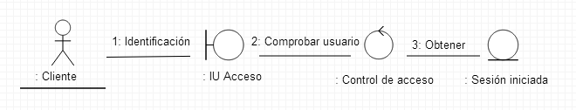
Caso de uso: “Registrar como cliente preferente”
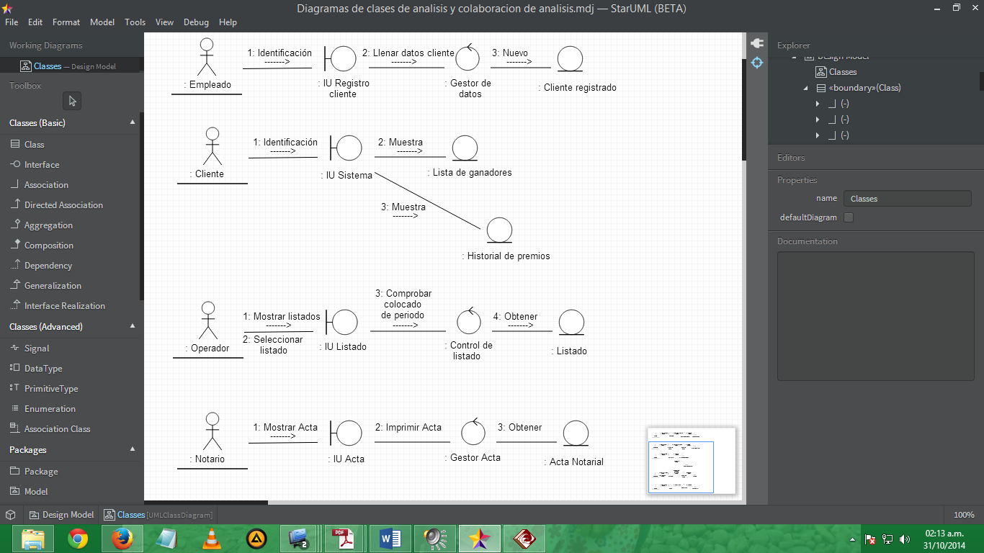
Caso de uso: “Verificar ganadores”
Caso de uso: “Imprimir Acta Notarial”
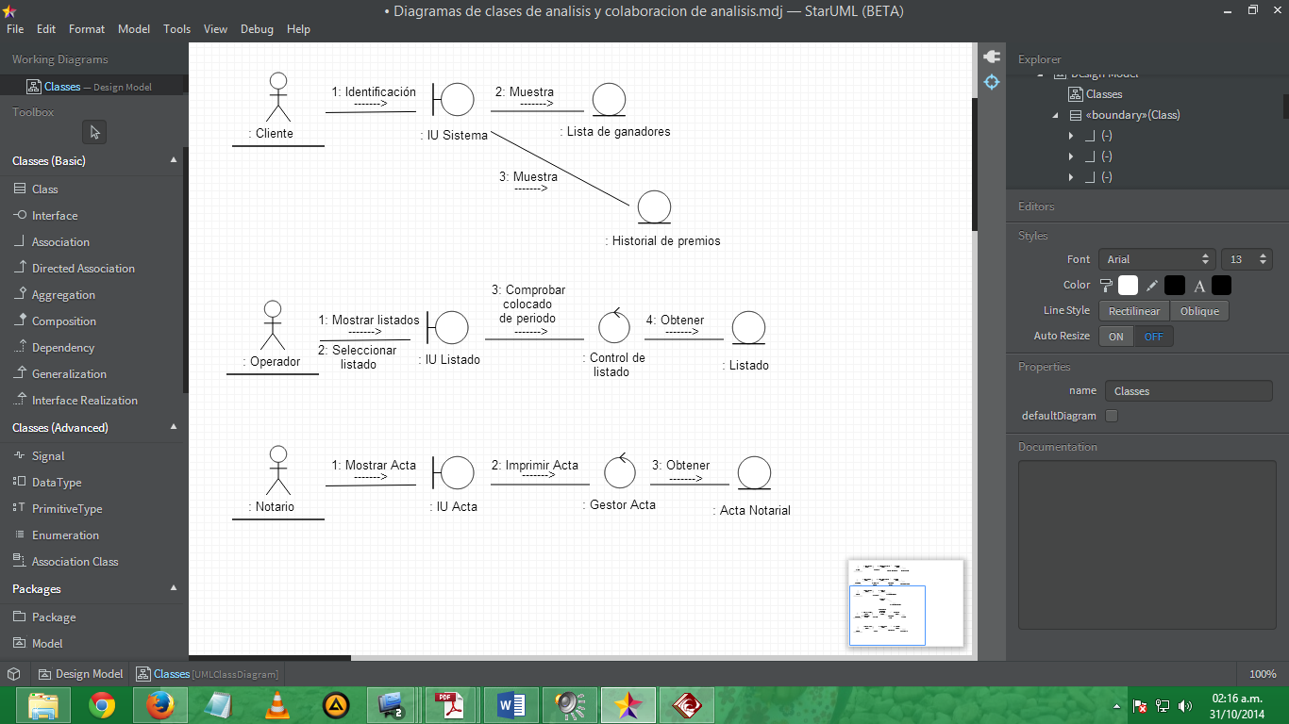
Caso de uso: “Enviar listado”

